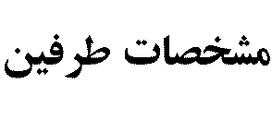 |  |  | 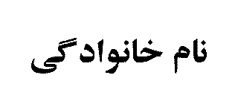 | 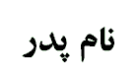 |  | 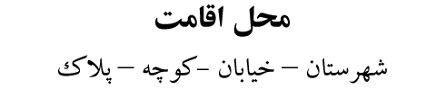


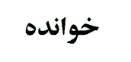
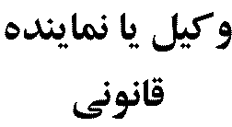
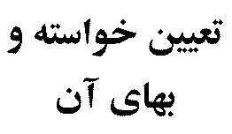 | اعسار از پرداخت مهريه/ نفقه
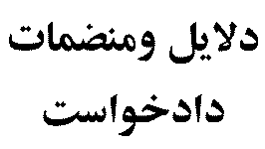 | كپي مصدق:1- عقدنامه،2- فيش حقوقي صادره از سازمان متبوع،3- استشهاديه 4- مدرك مورد نياز ديگر
رياست محترم مجتمع قضايي "شهرستان محل اقامت خوانده"
باسلام احتراماً به استحضار مي رساند:
اينجانب به استناد كپي مصدق عقدنامه شماره مورخ / / باخوانده عقدازدواج دائمي در دفترخانه "شماره ونام شهرستان" منعقد كرده ايم. نظر به اينكه خوانده وفق دادنامه شماره صادره از شعبه دادگاه عمومي شهرستان " نام شهرستان" موفق به اخذ راي محكوميت اينجانب به پرداخت مهريه/نفقه شده است ولي به جهت مشكلات متعدد/ عدم دسرسي به اموالم در حال حاضر توان تأديه مهريه مقرر را ندارم. فلذا با توجه به مدارک تقديمي مستنداً به ماده 3 قانون نحوه اجراي محكوميت هاي مالي مصوب 1377 صدور حكم اعسار از پرداخت /تقسيط مهريه/ نفقه مذكور مورد استدعاست .عندالاقتضاء به شهادت شهود نيز جهت اثبات اعسار خود استناد مي نمايد.
امضاء- اثر انگشت
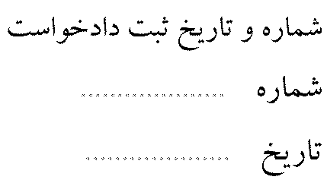 |  |  |  |  |  |  | 

